RÓŻYCZKI WTOREK 30.06.2020
Blok tematyczny: KOLORY LATA
Temat dnia: „BEZPIECZNE WAKACJE ” (matematyka + muzyka)

Cele szczegółowe zajęć, dziecko:
- bierze udział w zabawach ruchowych,
- lepi z plasteliny,
- zna zasady bezpiecznych wakacji,
- zna numery alarmowe
- segreguje elementy według podanych kryteriów,
- maluje farbami,
- podczas zabawa rytmicznych reaguje na zmianę tempa i rytmu muzyki.
Witamy rodziców i dzieci z grupy „Różyczki”, niżej zamieszczamy propozycje zabaw na dziś.
- „Czerwone- stój” – zabawa bieżna. Rodzic wycina dwa kółka: jedno- zielone, drugie- czerwone. Dziecko staje naprzeciw rodzica. W momencie, gdy rodzic podnosi zielone koło dziecko wraz z rodzeństwem biega po pokoju. Natomiast jeśli rodzic podniesie czerwone koło dzieci zatrzymują się i stoją w bezruchu.

- Lepienie przy stoliku dowolnych figur z plasteliny dostępnej w domu.

- Ćwiczenia poranne – powtarzamy ten sam zestaw ćwiczeń opisany w poniedziałek.

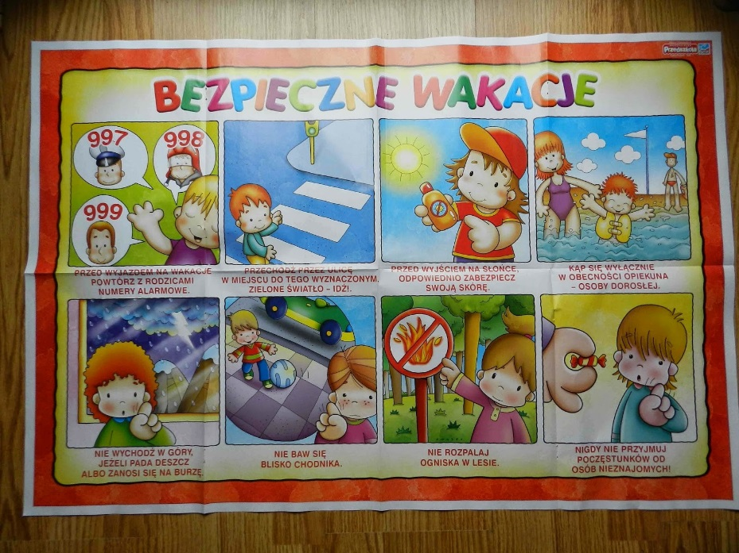
- „Bezpieczne wakacje”- zabawa dydaktyczna. Zapoznanie się z zasadami bezpiecznych wakacji.

- Zabawa ruchowa przy piosence „Razem z latem ja”. – nauka piosenki. Rodzic włącza dziecku piosenkę i wspólnie słuchają jej kilkakrotnie (link poniżej).
https://www.youtube.com/watch?v=AHwM17Zw5Gw

1. Chodzi złote lato
w kapeluszu z kwiatów.
W rękach ma latawiec,
biega z nim po trawie.
Ref.:
Hopsa, hopsasa, razem z latem ja,
Hopsa, hopsasa, razem z latem ja.
2. Czasem dla ochłody
lato zjada lody.
Zjada je powoli,
gardło go nie boli.
Ref.:
Hopsa, hopsasa, razem z latem ja,
Hopsa, hopsasa, razem z latem ja.

- „Numery alarmowe” – zabawa matematyczna.
Zadaniem dziecka jest przyporządkowanie numerów alarmowych do odpowiednich pojazdów i postaci.

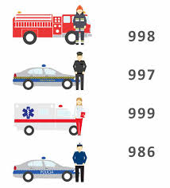

\

- „Rowerek” – zabawa ruchowa. Rodzic z dzieckiem kładzie się na podłodze na plecach. Następnie podnoszą nogi do góry i poruszają nimi, jakby jechali rowerem.

- Trening czystości – zwracamy dziecku uwagę na samodzielne zgłaszanie potrzeb fizjologicznych i samodzielne korzystanie z sedesu, nocnika.

- ,,Letnie klapki”- praca plastyczna. Dziecko z pomocą rodziców odbija na kartce swoje stopy pomalowane farbą. Następnie wycinamy je nożyczkami i przyklejamy na nową białą kartkę. Malujemy farbami piasek i wodę, a na koniec przyklejamy klejem pociętą słomkę tworząc letniego klapka.

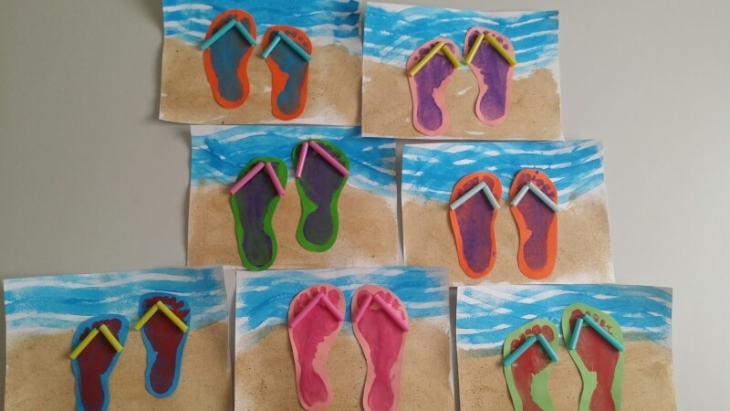

Wszystkim naszym Różyczkom i ich Rodzicom życzymy wspaniałych wakacji. Niech ten letni czas będzie pełen niezapomnianych chwil i wrażeń. Do zobaczenia we wrześniu!

Opracowały
Lucyna Śliżewska
Agnieszka Deresz

